**STUDI KASUS DAN KEGIATAN PRAKTIKUM 2**

Nama : Arif Sa’banna Hasibuan

NIM : 2100018469

Kelas : J

1. Screenshot repository hasil Studi Kasus dan cantumkan link repositorynya:

* Screenshot repository hasil studi kasus:

1. Hasil upload repo:

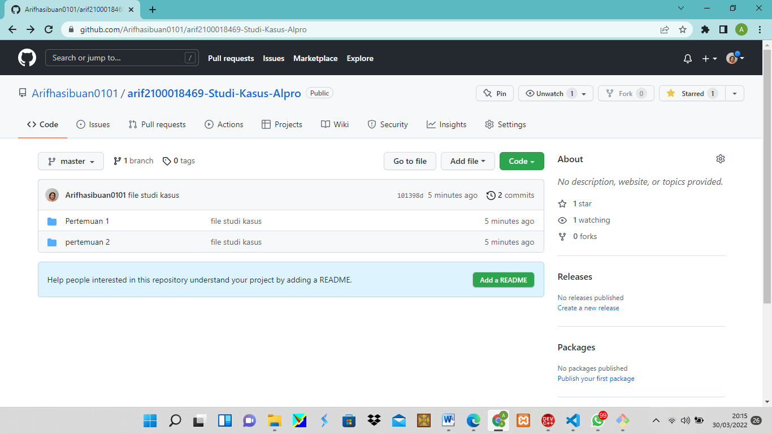

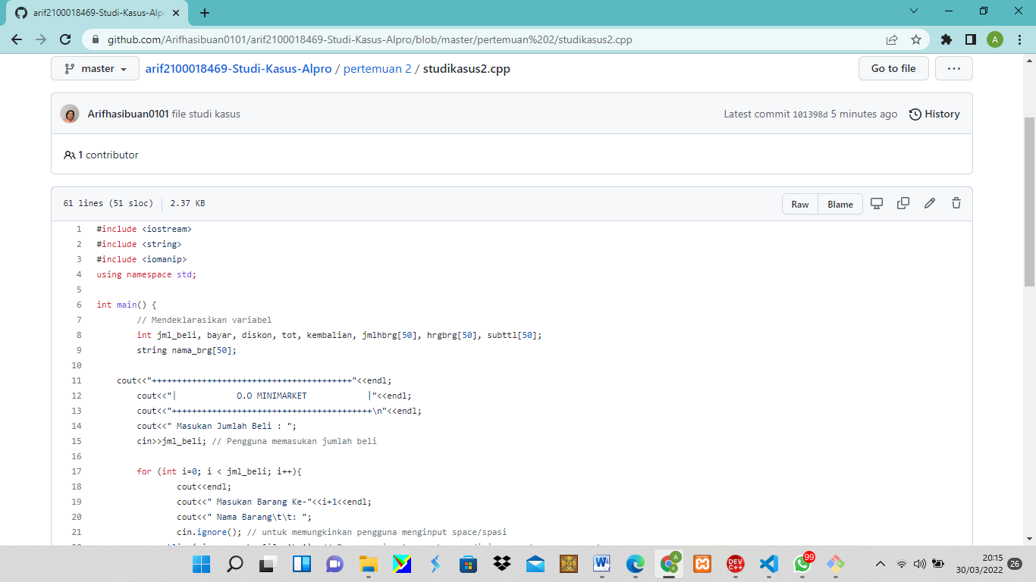

1. Hasil kodingan studi kasus:

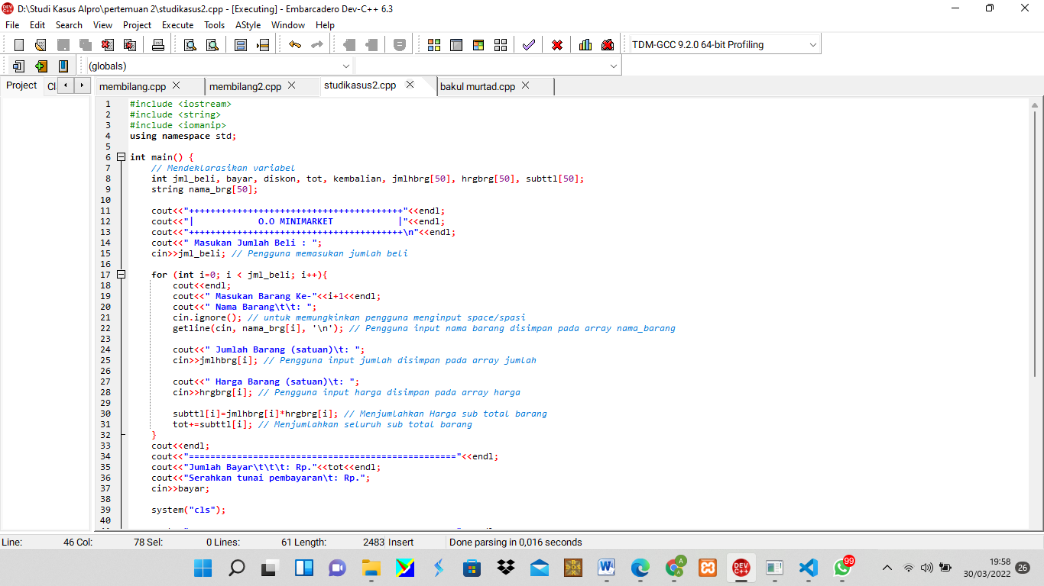

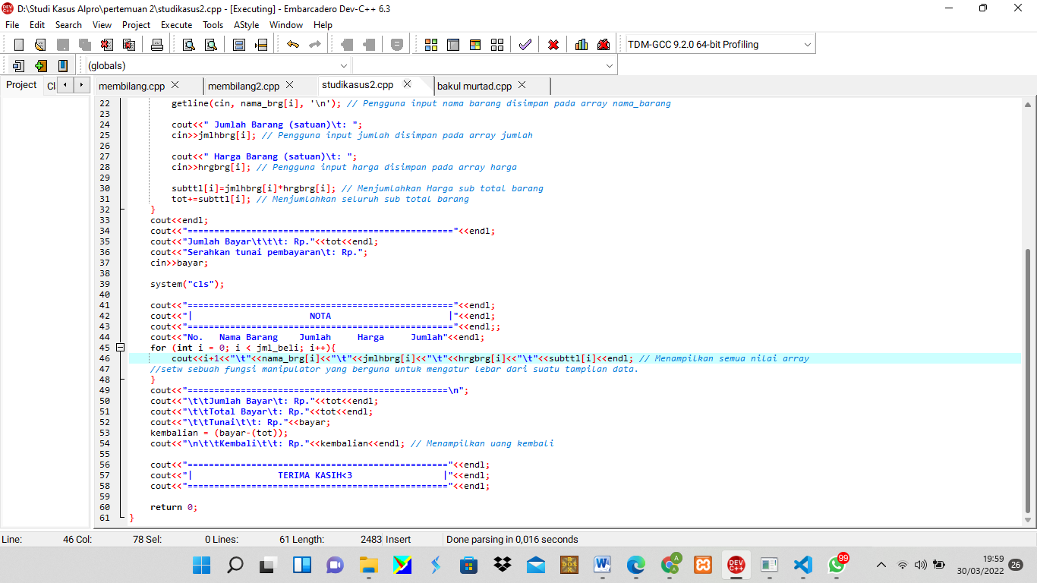

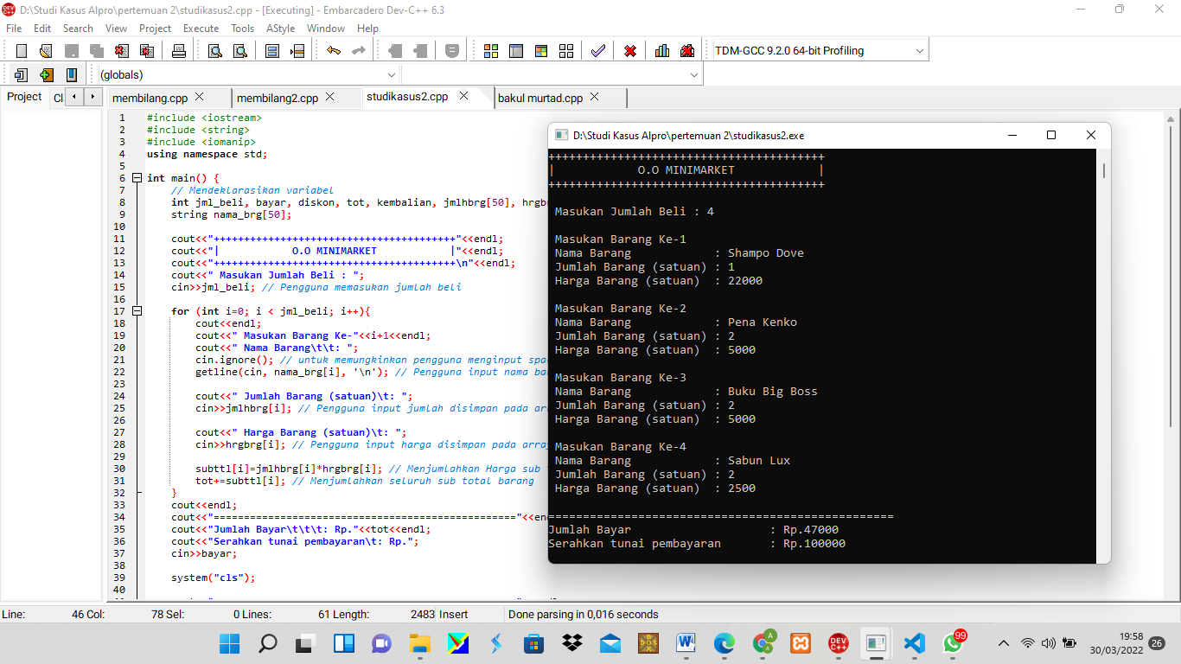

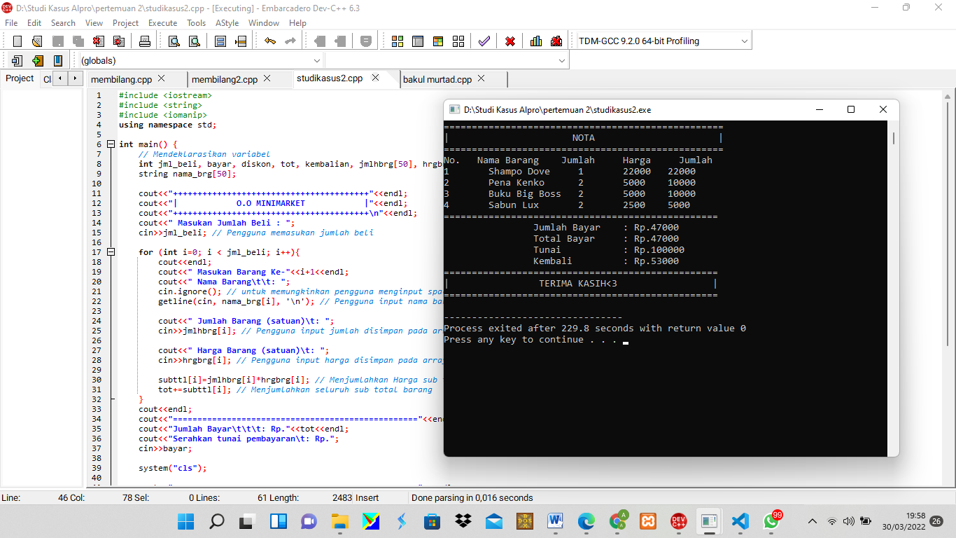

1. Link repository

* Github: *https://github.com/Arifhasibuan0101/arif2100018469-Studi-Kasus-Alpro/tree/master/pertemuan%202*
* YT: *https://youtu.be/WjfuqdYN-Js*

1. Screenshot hasil kegiatan praktikum:

* ketik dan jalankan program membilang.cpp di bawah ini. Program ini mengkonversi bilangan 1 sampai dengan 11 menjadi kalimat. Amati cara kerjanya.

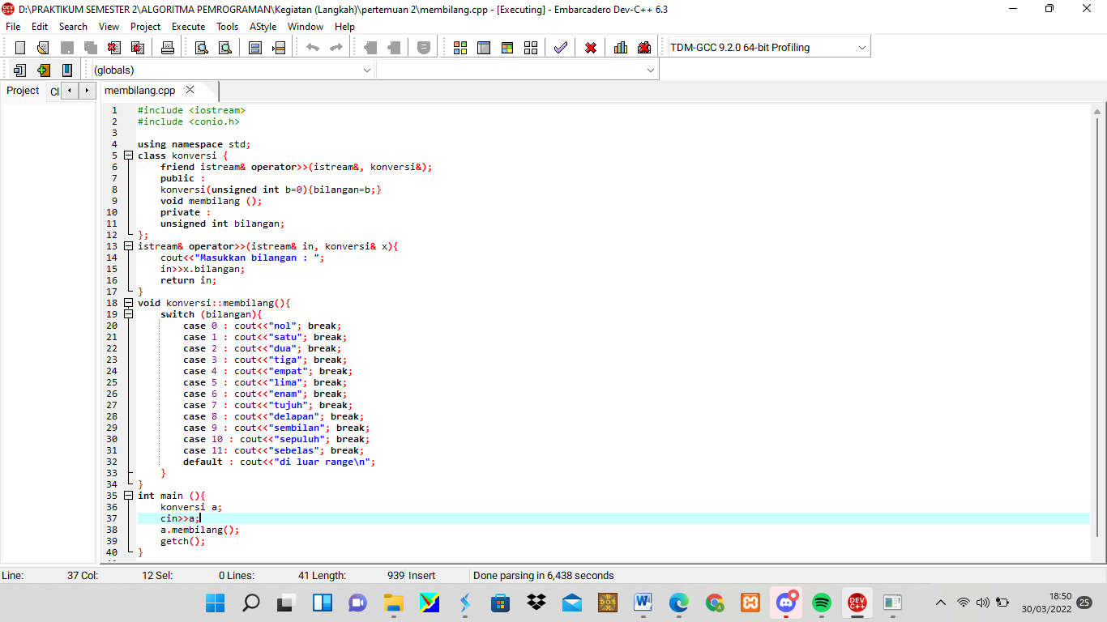

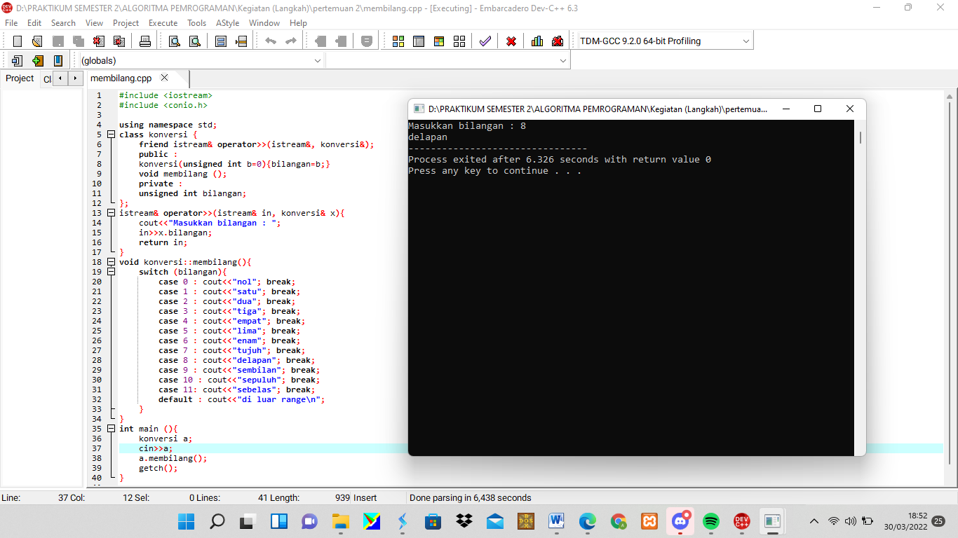

Namun adakalanya kita juga ingin membilang dengan bilangan yang melebihi 11. Programnya ditunjukkan pada program berikut. Program ini dapat mengkoversi hingga angka 99. Namakan program ini dengan membilang2.cpp.

